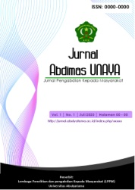
Available online at www.jurnal.abulyatama.ac.id/xxxxxxxx
ISSN 0000-0000 (Online)
Jurnal Abdimas UNAYA
(Jurnal Pengabdian kepada masyarakat)
- Jurnal Abdimas UNAYA, Vol. 1, No. 1, Juli 2020 : .…-….

edukasi pencegahan stunting dengan gizi seimbang
di desa bha ulee tutu aceh besar

Elmiyati *1, Raihan Asyifa ²

Universitas Abulyatama (Program Studi Pendidikan Dokter, Fakultas Kedokteran, Universitas Abulyatama, Aceh Besar, Aceh, Indonesia, Fikes/Kesehatan Masyarakat Universitas Abulyatama)
Email : elmiyati_fk@abulyatama.ac.id

Abstrak:
stunting adalah gangguan tumbuh kembang yang dialami anak akibat gizi buruk, infeksi berulang, dan stimulasi psikososial yang tidak memadai. Seorang anak didefinisikan sebagai stunting jika tinggi badan menurut usianya lebih dari dua standar deviasi, di bawah ketetapan Standar Pertumbuhan Anak WHO. penyebab stunting pada anak yaitu: kurangnya nutrisi pada ibu hamil, kurangnya nutrisi pada MPASI, Kebersihan atau sanitasi yang buruk
Kata kunci :stunting, gizi, MPASI

Abstract: Abstract: Stunting is a growth disorder experienced by children due to poor nutrition, repeated infections, and inadequate psychosocial stimulation. A child is defined as stunted if his height for age is more than two standard deviations, below the WHO Child Growth Standards. The causes of stunting in children are: lack of nutrition in pregnant women, lack of nutrition in complementary foods, poor hygiene or sanitation

Keywords: stunting, nutrition, complementary foods

LATAR BELAKANG

Stunting merupakan ancaman utama terhadap kualitas manusia Indonesia, juga ancaman terhadap kemampuan daya saing bangsa. Stunting yang merupakan masalah kurang gizi kronis ini disebabkan oleh kurangnya asupan gizi dalam waktu yang cukup lama, dan serangan infeksi berulang selama 1000 hari pertama kehidupan seorang anak,sejak pembuahan sampai usia dua tahun sehingga mengakibatkan gangguan pertumbuhan pada anak.¹
Kondisi stunting atau bertubuh pendek karena kekurangan gizi kini telah diderita sebanyak 8,8 juta anak Indonesia. Menurut amatan pakar gizi, angka ini meningkat sebesar 37,2 persen dalam jangka waktu tiga tahun (Tirto,2016).²
Anak yang mengalami gizi kronis ditandai dengan tinggi badan yang lebih rendah atau pendek (kerdil) dari standar usianya. Indonesia menempati urutan kedua di Asia Tenggara dan keempat dunia dengan beban anak yang mengalami stunting.¹
Berdasarkan hasil Studi Kasus Gizi Indonesia (SSGI) tahun 2021, prevalensi stunting di Indonesia berada di 24,4 persen. Angka ini mengalami penurunan 3,3 persen di tahun 2019 sebesar 27,7 persen. Prevalensi stunting ini lebih baik dibandingkan Myanmar (35 persen), tetapi masih lebih tinggi dari Vietnam (23%), Malaysia (17%), Thailand (16%), dan Singapura (4%).Jika diurutkan menurut 34 provinsi, Aceh merupakan salah satu daerah dengan kasus stunting tertinggi di Indonesia. “Prevalensi anak stunting di Aceh jauh di atas rata-rata nasional,”.Dari data Studi Status Gizi Indonesia (SSGI) 2021, Aceh menempati posisi ketiga tertinggi setelah Nusa Tenggara Timur (NTT) dan Sulawesi Barat di posisi pertama dan kedua. “Di Indonesia prevalensi stunting itu berada di 24,4 persen. tantangan terbesar dalam hal penanganan stunting di Aceh adalah pola asuh. Dimana banyak yang ditemui di lapangan bahwa pola asuh pemberian makanan kepada bayi masih tidak sesuai dengan kaidah-kaidah yang disarankan oleh World Health Organization (WHO) dan United Nations Children’s Fund (UNICEF).¹

KAJIAN PUSTAKA

Menurut World Health Organization (WHO) stunting pada anak adalah salah satu hambatan paling signifikan bagi perkembangan manusia,secara global memepengaruhi sekitar 162 juta anak di bawah usia 5 tahun. dari WHO, stunting adalah gangguan tumbuh kembang yang dialami anak akibat gizi buruk, infeksi berulang, dan stimulasi psikososial yang tidak memadai. Seorang anak didefinisikan sebagai stunting jika tinggi badan menurut usianya lebih dari dua standar deviasi, di bawah ketetapan Standar Pertumbuhan Anak WHO. Stunting adalah akibat dari nutrisi yang tidak memadai, dan serangan infeksi berulang selama 1000 hari pertama kehidupan seorang anak, sejak pembuahan sampai usia dua tahun⁴.
Stunting merupakan ancaman serius terhadap anak di Indonesia saat ini. Kondisi stunting atau bertubuh pendek karena kekurangan gizi kini telah diderita sebanyak 8,8 juta anak Indonesia (Tirto,2016). Menurut amatan pakar gizi, angka ini meningkat sebesar 37,2 persen dalam jangka waktu tiga tahun (Tirto,2016). Saat ini prevalensi stunting di Indonesia adalah 37,2% atau 8 juta anak mengalami pertumbuhan tidak maksimal (Tribun Jateng, 2019)³.
tantangan terbesar dalam hal penanganan stunting di Aceh adalah pola asuh. Dimana banyak yang ditemui di lapangan bahwa pola asuh pemberian makanan kepada bayi masih tidak sesuai dengan kaidah-kaidah yang disarankan oleh World Health Organization (WHO) dan United Nations Children’s Fund (UNICEF).

Ada tiga penyebab utama stunting di yaitu:
- Kurangnya nutrisi pada ibu hamil
- Kurangnya nutrisi pada MPASI
- Kebersihan atau sanitasi yang buruk¹

METODE
Sasaran pengabdian kepada masyarakat kali ini adalah masyarakat desa Bha ulee tutu, Kecamatan Simpang Tiga, Kabupaten Aceh Besar. Metode yang digunakan dalam kegiatan adalah metode ceramah secara langsung dan tanya jawab, media yang digunakan adalah poster dan spanduk untuk menampilkan bahan sosialisasi. Tahapan dalam melakukan edukasi:
- Survey awal lokasi kegiatan dengan mendapatkan data kesehatan dari posyandu tentang kondisi stunting saat ini di desa Bha ulee tutu.
- Setelah mendapatkan jumlah kasus stunting dan jumlah warga,maka di rencanakan
mengumpulkan target edukasi untuk peserta yang akan di ikutkan dalam kegiatan tersebut
- Menentukan metode edukasi dengan cara ceramah dan tanya jawab serta mendistribusikan poster dan menyiapkan spanduk
- Pelaporan serta evaluasi.
Pada tahap ini tim pengabdian membuat laporan akhir, luaran dari kegiatan serta melakukan evaluasi kegiatan edukasi. Hal tersebut bertujuan untuk mengumpulkan data terkait pencegahan stunting dengan gizi seimbang. Manfaat dari kegiatan edukasi adalah memberikan informasi tentang pencegahan stunting dengan gizi seimbang yang dapat dilakukan dengan menyiapkan asupan makanan yang bernilai gizi serta menambah wawasan dan kesadaran masyarakat dalam memperbaiki pola asuh anak dan cara menyiapkan menu yang bergizi yang bisa di temukan di lingkungan desa Bha ulee tutu yang bisa di oleh denagn tepat dan benar sehingga tidak mengurangi nilai gizi dari sumber makanan tersebut. sehinggan angka kecukupan gizi anak terpenuhi untuk pencegahan kondisi stunting atau memperbaiki kondisi stunting sehingga anak bisa tumbuh sesuai dengan tumbuh kembang yang seharusnya.

Dokumentasi kegiatan
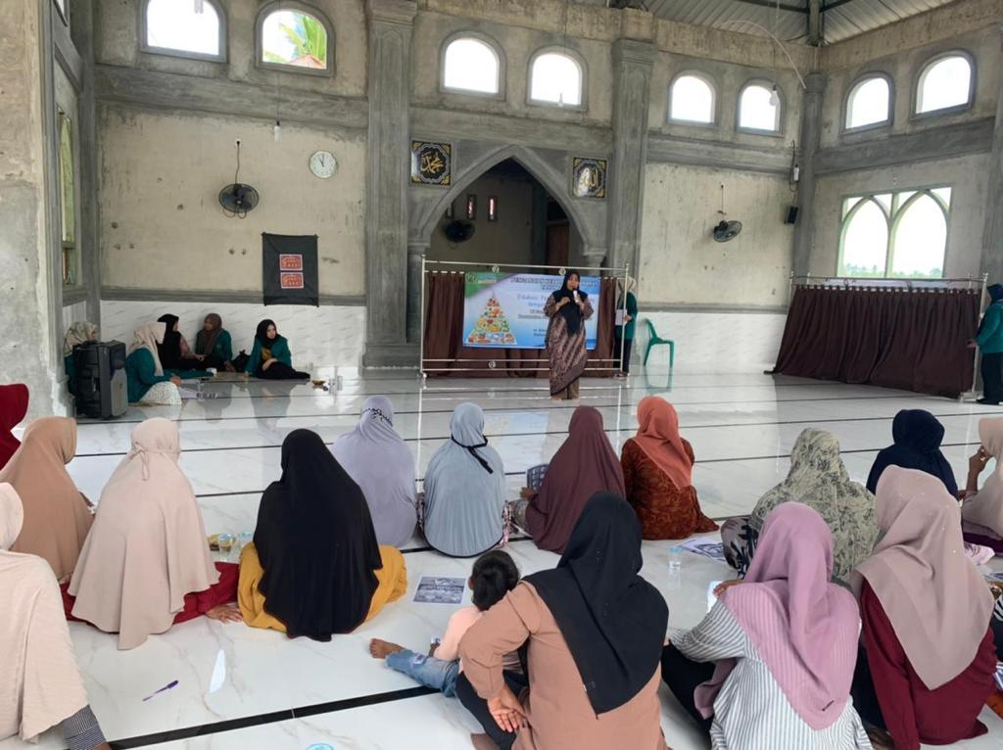
(Gambar 1, Tim sedang melakukan edukasi )

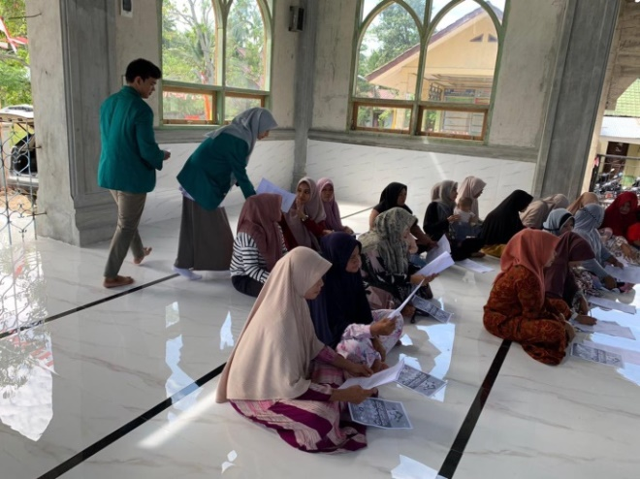
(Gambar 2Peserta ikut aktif dalam sesi tanya jawab)

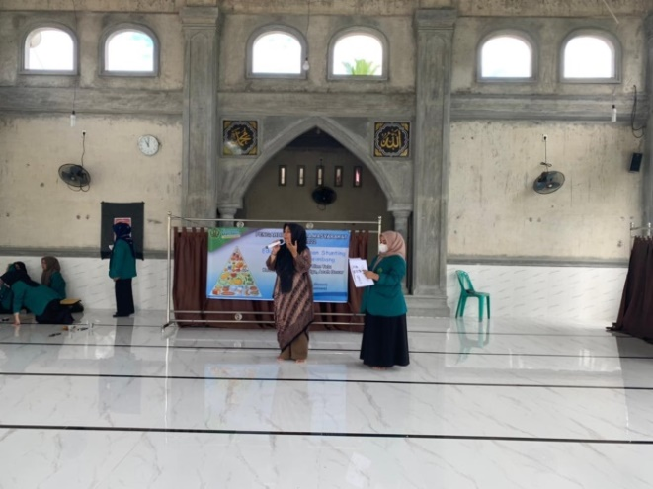
(Gambar 3 Pemaparan materi oleh dr. Elmiyati, M.Kes)

HASIL DAN PEMBAHASAN
Kegiatan edukasi pencegahan stunting dengan gizi seimbang telah dilakukan pada tanggal 18 Agustus 2022 dengan tema “pencegahan stunting dengan gizi seimbang”. Kegiatan ini diikuti oleh 25 peserta. Kegiatan berjalan dengan lancar, peserta mampu memahami materi yang disampaikan serta memiliki antusiasme yang tinggi untuk merubah pola asuh anak menjadi lebih sehat dengan mengkonsumsi makanan yang mengandung gizi seimbang dengan cara memanfaatkan bahan baku yang tersedia di wilayah tersebut,serta mampu mengolah bahan baku sumber makanan tersebut dengan benar sehingga nilai gizi nya tetap terjaga.
Untuk dapat memahami tentang masalah stuting dengan gizi seimbang, masyarakat di lingkungan desa Bha ulee tutu dalam hal ini bertindak sebagai peserta yang akan di edukasi.
Pada kegiatan ini ada satu orang yang bertugas dalam memberikan materi edukasi dalam kegiatan ini yaitu dr. Elmiyati, M. Kes sebagai narasumber dan raihan asyifa selaku instruktur atau pembimbing dalam kegiatan diskusi edukasi. Kegiatan ceramah dan tanya jawab berjalan lancar dengan suasana kondusif,hasil edukasi tentang pencegahan stunting dengan gizi seimbang secara umum dapat diidentifikasikan bahwa pengetahuan masyarakat di desa Bha ulee tutu tentang pemahamann pencegahan stunting dengan gizi seimbang masih kurang terutama tentang jenis makanan apa saja yang diberikan, manfaat pemberian asi dan makanan tambahan pada anak, namun ada beberapa masyarakat di desa Bha ulee tutu yang sudah mengerti pemahaman dari pokok bahasan materi.

penyebab stunting pada anak
Penyebab stunting adalah kurangnya asupan gizi pada anak, dan kebanyakan stunting terjadi selama periode 1.000 hari mulai dari konsepsi hingga ulang tahun kedua anak. Ada tiga penyebab utama stunting di yaitu⁵:
- Kurangnya nutrisi pada ibu hamil.
Gizi ibu yang buruk selama kehamilan dan menyusui dapat menyebabkan terhambatnya pertumbuhan anak. Nutrisi yang tepat untuk ibu selama periode prenatal dan postnatal penting untuk memastikan berat badan lahir yang sehat dan untuk pertumbuhan anak yang sehat. indeks Massa Tubuh atau Body mass index (BMI) Calon ibu yang rendah, memengaruhi janin untuk pertumbuhan yang buruk yang menyebabkan retardasi pertumbuhan intrauterin, yang sangat
terkait dengan berat dan ukuran lahir rendah.

Kurangnya nutrisi pada MPASI
Pemberian makanan pendamping ASI (MPASI) yang tidak memadai dan kurangnya nutrisi penting selain asupan kalori murni merupakan salah satu penyebab terhambatnya pertumbuhan. Anak-anak perlu diberi makanan yang memenuhi persyaratan minimum dalam hal frekuensi dan keragaman untuk mencegah kekurangan gizi.
- Kebersihan atau sanitasi yang buruk
Ada hubungan antara pertumbuhan anak-anak dan praktik sanitasi rumah tangga. Misalnya ketika anak menelan bakteri dalam jumlah besar melalui memasukkan jari atau barang-barang rumah tangga yang kotor ke dalam mulut, ini dapat menyebabkan infeksi usus. nfeksi usus dapat memengaruhi kebutuhan gizi anak, dengan mengurangi nafsu makan, mengurangi penyerapan zat gizi, dan meningkatkan kehilangan zat gizi. Penyakit diare berulang dan infeksi cacing usus (helminthiasis), keduanya terkait dengan sanitasi yang buruk terbukti berkontribusi terhadap stunting pada anak.

ciri-ciri anak yang terkena stunting

Kementerian Kesehatan Republik Indonesia (Kemenkes RI) menyebutkan, bahwa setiap orangtua dapat mengetahui kondisi anaknya apakah stunting atau tidak, dengan melakukan ukur panjang atau tinggi badannya, dan dibandingkan dengan standar yang telah ditetapkan. Selain tubuh yang berperawakan lebih pendek dari teman seusianya, ada beberapa ciri lain yang bisa di ketahui, yaitu sebagai berikut⁴:
- Pertumbuhan melambat, seperti pertumbuhan gigi salah satunya
- Wajah anak tampak lebih muda dari anak seusianya
- Alami performa yang buruk pada kemampuan fokus dan memori belajarnya
- Berat badan tidak naik, bahkan cenderung menu
- Mudah terserang berbagai penyakit
- Di usia 8-10 tahun, anak akan menjadi lebih pendiam dan tak mau melakukan banyak kontak mata dengan orang sekitar
- Perkembangan tubuh anak pun akan terhambat, seperti telat mesntruasi untuk anak perempuan.

Cara mencegah stunting
dari Direktorat Promosi Kesehatan dan Pemberdayaan Masyarakat Kementerian Kesehatan RI, jumlah penderita stunting di Indonesia menurut hasil Riskesdas 2018 memang terus menurun. Tetapi langkah pencegahan stunting sangat perlu dilakukan.
Beberapa langkah pencegahan stunting:
- Memenuhi kebutuhan gizi sejak hamil
Penting bagi ibu hamil untuk memenuhi gizi sejak masa kehamilan. Lembaga kesehatan Millenium Challenge Account Indonesia menyarankan agar Calon ibu selalu mengonsumsi makanan sehat dan bergizi maupun suplemen atas anjuran dokter. Kemudian rutin memeriksakan kesehatannya ke dokter atau bidan.
- Beri ASI Eksklusif sampai bayi berusia 6 bulan.
ASI berpotensi mengurangi peluang stunting pada anak berkat kandungan gizi mikro dan makro. Oleh karena itu, ibu disarankan untuk tetap memberikan ASI Eksklusif selama enam bulan kepada sang buah hati. Protein whey dan kolostrum yang terdapat pada ASI dinilai mampu meningkatkan sistem kekebalan tubuh bayi yang terbilang rentan.
- Dampingi ASI Eksklusif dengan MPASI sehat.
Ketika anak menginjak usia 6 bulan ke atas, maka ibu sudah bisa memberikan makanan pendamping atau MPASI. Dalam hal ini pastikan makanan yang dipilih bisa memenuhi gizi mikro dan makro yang sebelumnya selalu berasal dari ASI untuk mencegah stunting. WHO merekomendasikan fortifikasi atau penambahan nutrisi ke dalam makanan. di sisi lain, sebaiknya ibu berhati-hati saat akan menentukan produk tambahan tersebut dan konsultasikan dulu dengan dokter.
- Terus memantau tumbuh kembang anak.
Orangtua perlu terus memantau tumbuh kembang anak, terutama dari tinggi dan berat badan anak. Bawa si Kecil secara berkala ke Posyandu maupun klinik khusus anak. Dengan begitu, akan lebih mudah untuk mengetahui gejala awal gangguan dan penanganannya.
- Selalu jaga kebersihan lingkungan
Seperti yang diketahui, anak-anak sangat rentan akan serangan penyakit, terutama kalau lingkungan sekitar mereka kotor. Selalu rutin membersihkan lingkungan, mengawasi anak saat bermain di dalam dan di luar rumah, mencegah anak memasukkan tangan atau mainan ke mulut, dan membiasakan cuci tangan, dapat menghindarkan anak dari diare.

Beberapa Cara untuk Mengatasi Stunting
Walau membutuhkan proses yang tidak instan untuk bisa membuat anak menjadi tumbuh sehat dan normal seperti anak-anak lainnya, anak yang stunting masih memiliki harapan untuk hidup lebih baik dengan memperbaiki pertumbuhannya dengan cara:
- Mengejar pertumbuhan saat anak berusia di bawah tiga tahun
Memperbaiki kondisi anak yang dianggap memiliki gangguan stunting dapat dilakukan ketika si Kecil masih berusia di bawah tiga tahun. Hal ini karena, masa pertumbuhan dan daya serap tubuh anak terhadap vitamin dan mineral sedang optimal. Selain usia di bawah tiga tahun, ada satu kesempatan lagi untuk anak stunting mengejar pertumbuhannya. Yaitu pada masa sebelum pubertas. Pada masa itu, anak bisa diajak untuk aktif berolahraga dan makan-makanan bergizi. Jangan lupa untuk memberikan suplemen dan vitamin peninggi badan agar pertumbuhan tinggi badannya bisa maksimal.
- Mengatur pola makan yang bergizi seimbang
Menangani gangguan pertumbuhan seperti stunting harus disiplin dalam mengatur pola makannya. Anak stunting harus diatur pola makan yang bergizi seimbang untuk mengejar ketertinggalannya selama dari di dalam kandungan. Gizi seimbang adalah memenuhi 50 persen karbohidrat, 10 persen protein, dan maksimal 40 persen lemak. Hitungan ini berlaku untuk anak usia di bawah 2 tahun. Sedangkan untuk anak di atas 2 tahun lemak maksimal 30 persen. Pemberian MPASI yang sehat bisa didapatkan dalam makanan yang mengandung protein banyak di dapat dari wortel, brokoli, tahu tempe, daging, ikan, susu dan telur. Makanan ini akan melengkapi kebutuhan gizi dan optimalkan pertumbuhan anak stunting.
- Menangani gangguan pertumbuhan seperti stunting harus disiplin dalam mengatur pola makannya. Anak stunting harus diatur pola makan yang bergizi seimbang untuk mengejar ketertinggalannya selama dari di dalam kandungan.
- Gizi seimbang adalah memenuhi 50 persen karbohidrat, 10 persen protein, dan maksimal 40 persen lemak. Hitungan ini berlaku untuk anak usia di bawah 2 tahun. Sedangkan untuk anak di atas 2 tahun lemak maksimal 30 persen.
- Pemberian MPASI yang sehat bisa didapatkan dalam makanan yang mengandung protein banyak di dapat dari wortel, brokoli, tahu tempe, daging, ikan, susu dan telur. Makanan ini akan melengkapi kebutuhan gizi dan optimalkan pertumbuhan anak stunting.

Melakukan aktivitas fisik dan rutin berolahraga
Selain memperbaiki makanan yang bergizi dan bernutrisi, balita juga harus melakukan aktivitas fisik. Karena dengan melakukan aktivitas tubuh anak akan mengeluarkan energi dan akan menjadikan tidur malamnya lebih nyenyak dan berkualitas. Anak yang rajin beraktivitas dan berolahraga, cenderung akan memiliki tubuh lebih tinggi daripada yang tidak bergerak. Dengan begitu anak yang terkena stunting harus melakukan aktivitas atau olahraga agar tubuh bugar dan sehat.
- Istirahat yang cukup dan tidur berkualitas.
Istirahat yang cukup, terutama tidur pada malam hari harus nyenyak dan berkualitas. Cegah anak untuk tidur larut malam, karena hormon pertumbuhan bekerja dengan maksimal saat anak tidur dengan nyenyak. Dengan begitu anak yang terkena stunting bisa mengejar pertumbuhannya.
- Menjaga lingkungan agar tetap bersih
Lingkungan yang sehat sangat berpengaruh kepada anak yang mengejar pertumbuhannya. Anak yang sedang mengejar pertumbuhan umumnya akan berhasil, ketika lingkungannya tumbuh baik karena dapat memperpanjang masa pertumbuhan. Sementara itu, mengejar pertumbuhan bisa jadi gagal jika anak tetap berada di lingkungan yang sama dengan lingkungan ketika anak mengalami gangguan pertumbuhan. Lingkungan yang bersih ini juga erat kaitannya dengan sanitasi yang harus dijaga kebersihannya. Mulailah rutinitas seperti membersihkan mainan anak, mensterilkan alat makan anak, membiasakan anak untuk cuci tangan sebelum makan dan setelah menggunakan kamar mandi, dan lain-lain.

KESIMPULAN DAN SARAN

Kesimpulan
- Berdasarkan pengamatan warga desa Bha ulee tutu masih kurang memahahi bagaimana cara pemberian asupan gizi untuk anak
- Pola asuh yang sudah di terapkan belum semuanya sesuai dengan standar yang di tetapkan kemenkes
- Terciptanya kesadaran dari warga untuk pola asuh anak dan cara menyiapkan menu seimbang untuk pencegahan stunting.
- Promosi kesehatan dapat menigkatkan pengetahuan, masyarakat juga aktif melakukan diskusi.

SARAN
Bagi masyarakat sebaiknya sosialisasi ini terus dilakukan tidak hanya saat sekarang saja, karena edukasi masyarakat perlu diberikan contoh-contoh secara langsung bagaimana menghindari jenis makanan berisiko, mengelola stres dan mengurangi konsumsi OAINS agar terhindar dari penyakit maag.

DAFTAR PUSTAKA

https://dinkes.acehprov.go.id/news/read/2022/06/21/1163/info-kesehatan-stunting-ancaman-utama-kualitas-manusia.html
https://tirto.id/jumlah-anak-indonesia-penderita-stunting-makin-tinggi-bRXM (diakses tanggal 16 Februari 2019)

https://jateng.tribunnews.com/2019/07/10/372-dari-8-juta-anak-di-indonesia-alamipertumbuhan-tidak-maksimal-alias-stunting (diakses tanggal 18 Februari 2019)https://www.gatra.com/detail/news/461290/kesehatan/program-kampung-anak-sejahteraatasi-stunting-di-magelang (diakses tanggal 19 Februari 2019)
Kementrian Kesehatan Republik Indonesia (KEMENKES RI). 2018. Cegah Stunting dengan Perbaikan Pola Makan, Pola Asuh dan Sanitasi. Jakarta.

Aripin, A., Dwiriani, S. M., Meti, C., & Kolopaking, R. (2018). Asupan Gizi Mikro: Defisiensi Besi Dan Stunting Pada Anak Usia 6–23 Bulan Di Aceh, Indonesia.

